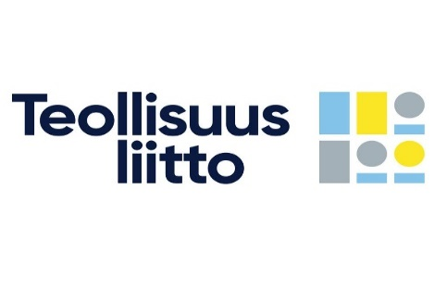

SYYSKOKOUS

Jyväskylän Metallityöväen ao.26 järjestää sääntömääräisen syyskokouksen
Aika: 27.11.2020 klo.18.00
Paikka: Hotelli Scandic Station Jyväskylä
Vapaudenkatu 73

www.jklmetalli026.fi

